|  |  |
| --- | --- |
|  |  |
| HOA MINH QUANG | **BỘ CÔNG THƯƠNG**  **TRƯỜNG ĐẠI HỌC CÔNG NGHIỆP HÀ NỘI**  **---------------------------------------** |
|  |
| ĐA, KLTN ĐẠI HỌC/ CAO ĐẲNG NGÀNH CÔNG NGHỆ THÔNG TIN |
|  |
| **XÂY DỰNG APP ANDROID BÁN SMARTPHONE SỬ DỤNG SERVER SPRING BOOT** |
|  |
|  |
| **CBHD: ThS. Trần Thanh Hùng** |
| CÔNG NGHỆ THÔNG TIN | **Sinh viên: Hoa Minh Quang** |
| **Mã số sinh viên: 2019601705** |
|  |
|  |
|  |
|  |
| Hà Nội – Năm 2023 |

|  |
| --- |
|  |
| **BỘ CÔNG THƯƠNG**  **TRƯỜNG ĐẠI HỌC CÔNG NGHIỆP HÀ NỘI**  **---------------------------------------** |
|  |
| ĐA, KLTN ĐẠI HỌC/ CAO ĐẲNG NGÀNH CÔNG NGHỆ THÔNG TIN  **XÂY DỰNG APP ANDROID BÁN SMARTPHONE SỬ DỤNG SERVER SPRING BOOT** |
|  |
|  |
| **CBHD: ThS. Trần Thanh Hùng** |
| **Sinh viên: Hoa Minh Quang** |
| **Mã số sinh viên: 2019601705** |
|  |
|  |
|  |
| Hà Nội – Năm 2023 |

MỤC LỤC

DANH MỤC HÌNH ẢNH vi

LỜI CẢM ƠN viii

MỞ ĐẦU 1

Chương 1. Giới thiệu tổng quan, khảo sát hệ thống 3

1.1 Giới thiệu đề tài 3

1.2 Mô tả hoạt động của cửa hàng 3

1.2.1 Ban điều hành 3

1.2.2 Bộ phận bán hàng 4

1.2.3 Bộ phận quản trị 4

1.3 Yêu cầu của hệ thống bán hàng qua mạng 4

1.3.1 Người sử dụng 4

1.3.2 Với người quản trị 5

Chương 2. Phân tích - thiết kế hệ thống 6

2.1 Danh sách các tác nhân 6

2.2 Biểu đồ use case 7

2.3 Mô tả use case 8

2.3.1 Mô tả use case đăng ký 8

2.3.2 Mô tả use case đăng nhập 9

2.3.3 Mô tả use case xem chi tiết sản phẩm 10

2.3.4 Mô tả use case đặt hàng 11

2.3.5 Mô tả use case chỉnh sửa thông tin cá nhân: 12

2.3.6 Mô tả use case tìm kiếm 13

2.3.7 Mô tả use case quản lý giỏ hàng 14

2.3.8 Mô tả use case quản lý đơn hàng 15

2.3.9 Mô tả use case quản lý sản phẩm 16

2.3.10 Mô tả use case quản lý thương hiệu 18

2.3.11 Mô tả use case quản lý tài khoản 19

2.4 Phân tích các use case 21

2.4.1 Phân tích use case: đăng nhập 21

2.4.2 Phân tích use case: đăng nhập 21

2.4.3 Phân tích use case: xem chi tiết sản phẩm 22

2.4.4 Phân tích use case: đặt hàng 22

2.4.5 Phân tích use case: chỉnh sửa thông tin cá nhân: 23

2.4.6 Phân tích use case: Tìm kiếm 24

2.4.7 Phân tích use case: quản lý giỏ hàng 24

2.4.8 Phân tích use case: quản lý đơn hàng 25

2.4.9 Phân tích use case: quản lý sản phẩm 26

2.4.10 Phân tích use case: Quản lý thương hiệu 28

2.4.11 Phân tích use case: Quản lý tài khoản 29

2.5 Cơ sở dữ liệu 31

Chương 3. Cài đặt, triển khai và thực nghiệm 32

3.1 Cài đặt 32

3.1.1 Cài đặt Visual Studio Code 32

3.1.2 Cài đặt Intellij IDEA 32

3.1.3 Cài đặt Android Studio 33

3.1.4 Cài đặt MySQL Workbench 33

3.2 Kết quả triển khai 34

3.2.1 Giao diện người dùng 34

3.2.2 Giao diện quản trị viên 40

3.3 Kiểm thử 43

3.3.1 Kiểm thử trang khách hàng 43

3.3.2 Kiểm thử trang admin 44

KẾT LUẬN VÀ BÀI HỌC KINH NGHIỆM 47

TÀI LIỆU THAM KHẢO 48

# DANH MỤC HÌNH ẢNH

Hình 1 biểu đồ use case tổng quan 7

Hình 2 biểu đồ use case phân rã user 7

Hình 3 biểu đồ use case phân rã admin 8

Hình 4 dữ liệu liên quan đăng ký tài khoản 9

Hình 5 dữ liệu liên quan đến đăng nhập 10

Hình 6 dữ liệu liên quan đến xem chi tiết sản phẩm 11

Hình 7 dữ liệu liên quan đến đặt hàng 12

Hình 8 dữ liệu liên quan đến chỉnh sửa thông tin cá nhân 13

Hình 9 dữ liệu liên quan đến tìm kiếm 14

Hình 10 dữ liệu liên quan đến quản lý giỏ hàng 15

Hình 11 dữ liệu liên quan đến quản lý đơn hàng 16

Hình 12 dữ liệu liên quan đến quản lý sản phẩm 17

Hình 13 dữ liệu liên quan đến quản lý thương hiệu 19

Hình 14 dữ liệu liên quan đến quản lý tài khoản 20

Hình 15 biểu đồ trình tự cho usecase đăng nhập 21

Hình 16 biểu đồ trình tự cho usecase đăng ký 21

Hình 17 biều đồ trình tự cho usecase xem chi tiết sản phẩm 22

Hình 18 biều đồ trình tự usecase đặt hàng(1) 22

Hình 19 biều đồ trình tự usecase đặt hàng(2) 23

Hình 20 biểu đồ trình tự cho usecase chỉnh sửa thông tin cá nhân 23

Hình 21 biểu đồ trình tự tìm kiếm 24

Hình 22 biểu đồ trình tự quản lý giỏ hàng(1) 24

Hình 23 biểu đồ trình tự quản lý giỏ hàng(2) 25

Hình 24 biểu đồ trình tự usecase quản lý đơn hàng(1) 25

Hình 25 biểu đồ trình tự usecase quản lý đơn hàng(2) 26

Hình 26 biểu đồ trình tự usecase quản lý sản phẩm (1) 26

Hình 27 biểu đồ trình tự usecase quản lý sản phẩm (2) 27

Hình 28 biểu đồ trình tự usecase quản lý sản phẩm (3) 27

Hình 29 biểu đồ trình tự cho usecase quản lý thương hiệu (1) 28

Hình 30 biểu đồ trình tự cho usecase quản lý thương hiệu (2) 28

Hình 31 biểu đồ trình tự cho usecase quản lý thương hiệu (3) 29

Hình 32 biểu đồ trình tự cho usecase quản lý tài khoản(1) 29

Hình 33 biểu đồ trình tự cho usecase quản lý tài khoản(2) 30

Hình 34 biểu đồ trình tự cho usecase quản lý tài khoản(3) 30

Hình 35 cơ sở dữ liệu 31

Hình 36 giao diện đăng ký tài khoản 34

Hình 37 giao diện đăng nhập tài khoản 35

Hình 38 giao diện trang chủ 36

Hình 39 giao diện chi tiết sản phẩm 37

Hình 40 giao diện giỏ hàng 38

Hình 41 giao diện chỉnh sửa thông tin sản phẩm 39

Hình 42 giao diện đăng nhập admin 40

Hình 43 giao diện quản lý tài khoản 40

Hình 44 giao diện quản lý sản phẩm 41

Hình 45 giao diện quản lý thương hiệu 41

Hình 46 giao diện thêm sản phẩm 42

Hình 47 giao diện thêm thương hiệu 42

# LỜI CẢM ƠN

Trước tiên, em xin gửi lời cảm ơn chân thành sâu sắc tới các thầy, cô giáo trong trường Đại học Công Nghiệp Hà Nội nói chung và các thầy, cô giáo trong khoa Công nghệ thông tin nói riêng đã tận tình giảng dạy, truyền đạt cho em những kiến thức, kinh nghiệm quý báu trong suốt thời gian qua.

Em xin gửi lời cảm ơn chân thành đến thầy Ths. Trần Thanh Hùng, người đã tận tình hướng dẫn em trong quá trình làm báo cáo, cũng như giúp chúng em định hướng trong việc xác định vấn đề, yêu cầu và hướng xử lý cho đề tài.

Tuy nhiên, vì thời gian có hạn cũng như trình độ hiểu biết của bản thân còn nhiều hạn chế. Cho nên trong báo cáo không thể tránh khỏi những thiếu sót, em rất mong nhận được những ý kiến đóng góp, chỉ bảo của thầy, cô để em rút ra được những kinh nghiệm, kiến thức cần thiết để hoàn thiện thêm báo cáo và phục vụ cho các công việc sau này.

Em xin chân thành cảm ơn!

# MỞ ĐẦU

**Lý do chọn đề tài:**

Hiện nay, công nghệ thông tin phát triển mạnh mẽ và được ứng dụng ngày càng nhiều và các lĩnh vực kinh tế, chính trị, giáo dục,... cũng như trong đời sống thường nhật của con người. Khi kinh tế ngày càng phát triển thì nhu cầu của con người ngày càng nâng cao, việc mua bán trực tiếp đã không còn là su hướng của hiện tại, đặt biệt là với giới trẻ. Việc mua hàng online qua mạng đã là xu thế thiết yếu của cuộc sống, nó giúp giảm thời gian mua bán, đi lại của khách hàng. Do đó việc tạo nên một app bán hàng trực tuyến là điều cần thiết để đáp ứng nhu cầu của khách hàng, cũng như bắt kịp xu thế của thời đại công nghệ hiện nay.

Chính vì thế em quyết định nghiên cứu, tìm hiểu đề tài về app bán Smartphone nhằm đáp ứng nhu cầu thị trường, giảm bớt việc đi lại của khách hàng. App sẽ cung cấp đầy đủ thông tin sản phẩm, giúp khách hàng đặt hàng nhanh chóng, tiện lợi, đảm bảo hàng hóa được giao đúng hẹn đến tay khách hàng. Từ đó nâng cao chất lượng phục khách hàng, nâng cao sức cạnh tranh, giúp cho doanh nghiệp phát triển tốt hơn.

Bài báo cáo gồm 3 chương:

Chương 1: giới thiệu tổng quan, khảo sát hệ thống.

Chương 2: phân tích thiết kế hệ thống.

Chương 3: cài đặt, triển khai và thực nghiệm.

**Đối tượng nghiên cứu:**

* Ngôn ngữ: Java
* Công cụ lập trình: Visual Studio Code, Android Studio, Mysql Workbench, Intellij Idea
* Cơ sở dữ liệu: MySQL

**Mục tiêu nghiên cứu:**

* Phân tích, hiểu bài toán nghiệp vụ thực tế.
* Tìm hiểu công nghệ xây dựng.
* Xây dựng được app đáp ứng đầy đủ các yêu cầu đặt ra.

**Phạm vi nghiên cứu:**

* Phạm vi không gian: công cụ Mysql Workbench, Visual Studio Code, Android Studio, Intellij Idea, ngôn ngữ Java.
* Phạm vi thời gian: 06/03/2023 – 06/05/2023.

**Phương pháp nghiên cứu:**

* Lý thuyết:
* Nghiên cứu, tiến hành thu thập các tài liệu có liên quan đến đề tài.
* Tổng hợp các tài liệu đã thu thập và tiến hành phân tích.
* Chọn lọc để báo cáo đồ án.
* Thực nghiệp:
* Phân tích các app có chức năng tương tự.
* Phân tích, tiến hành xây dựng theo phân tích và yêu cầu thực tế.

# Giới thiệu tổng quan, khảo sát hệ thống

## Giới thiệu đề tài

Hiện nay với sự phát triển không ngừng của công nghệ thì nhu cầu của con người ngày càng tăng. Trên thị trường hiện nay một phương tiện thông tin đã trở nên quen thuộc với chúng ta đó là smartphone. Chỉ với một vài thao tác bạn đã có thể kết nối tới bạn bè, người thân của mình trên khắp đất nước. Không những nó là một phương tiện liên lạc mà còn đóng góp quan trọng trong các công việc làm ăn của các doanh nhân. Còn đối với giới trẻ thì smartphone đã dần trở thành một thứ đồ trang sức.

*NunuShop* là một trong những app đặc thù áp dụng công nghệ thông tin vào hoạt động bán smartphone qua mạng và sau này sẽ có xu hướng mở rộng.Và là một cửa hàng chuyên nhập điện thoại di động từ các công ty phân phối nổi tiếng như Nokia, Samsung, Vivo, Sony,… để bán lẻ lại cho người tiêu dùng. Việc giao dịch với khách hàng chủ yếu diễn ra trên app.

Mục tiêu xây dựng app này nhắm giúp cho khách hàng có thể mua hàng trực tiếp từ xa thông qua mạng internet. Khách hàng ở nhà hay tại cửa hàng vẫn có thể dễ dàng tham khảo thông tin sản phẩm mình tìm, so sánh giá cả các mặt hàng và lựa chọn cho mình loại sản phẩm phù hợp nhu cầu của mình, giúp công việc mua sắm một cách nhanh chóng, tiện lợi, tiết kiệm thời gian, đáp ứng được nhu cầu thực tế. Hệ thống tìm kiếm dễ dàng, giao diện thân thiện. Chỉ cần đăng nhập vào hệ thống với tài khoản đã có hay chỉ cần vài thao tác đăng kí đơn giản là khách hàng có thể tự do chọn mua và tạo đơn đặt hàng tại hệ thống.

## Mô tả hoạt động của cửa hàng

### Ban điều hành

* Quản lý và phân phối hoạt động của cửa hàng.
* Quyết định giá chính thức cho từng mặt hàng.

### Bộ phận bán hàng

* Bán hàng qua mạng là một hình thức mới mà người mua hàng phải phải tự thao tác thông qua từng bước để có thể mua được hàng.
* Các sản phẩm được sắp xếp, phân chia theo nhiều chủng loại hàng hóa và có nhiều mặt hàng khác nhau để giúp cho người dùng dễ sử dụng, giúp cho người quản trị dễ thay thế, thêm bớt sản phẩm của mình. Trong cách này, người dùng chỉ cần chọn một sản phẩm nào từ trong danh sách của từng loại sản phẩm thì những thông tin về loại sản phẩm đó sẽ hiện lên theo tên hàng hóa, hình ảnh, giá bán và nhưng mô tả ngắn về loại thiết bị đó, bên cạnh là trang liên kết để thêm sản phẩm vào trong giỏ mua hàng.
* Giỏ hàng chứa các thông tin lẫn số lượng hàng hóa người dùng mua và có thể được cập nhật vào trong giỏ.
* Khi khách hành muốn đặt hàng thì hệ thống hiển thị trang xác lập đơn đặt hàng cùng với thông tin về khách hàng và hàng hóa.

### Bộ phận quản trị

Công việc của bộ phận này là thực hiện các nhiệm vụ quản trị mạng, quản lý thông tin của khách hàng, cập nhật thông tin của sản phẩm,… đảm bảo cơ sở dữ liệu luôn được cập nhật nhanh chóng.

## Yêu cầu của hệ thống bán hàng qua mạng

### Người sử dụng

* Nhu cầu của khách hàng khi truy cập vào app là tìm kiếm các sản phẩm. Do đó yêu cầu của chương trình là phải đáp ứng được những nhu cầu đó, sao cho khách hàng có thể tìm kiếm nhanh chóng và hiệu quả các loại sản phẩm mà họ muốn và cần mua.
* Chương trình phải có tính đa dạng và hấp dẫn nhằm thu hút sự quan tâm của nhiều người về công ty mình.
* App phải dễ hiểu, giao diện phải dễ dùng, hấp dẫn và quan trọng là làm sao cho khách thấy những thông tin cần tìm cũng như thông tin liên quan.
* Điều quan trọng trong mua bán qua mạng là phải đảm bảo an toàn tuyệt đối những thông tin liên quan đến người dùng trong quá trình đặt mua hay thanh toán cũng được đảm bảo hàng được chuyển giao đúng nơi, đúng lúc.

### Với người quản trị

Trang web đòi hỏi người quản trị phải thường xuyên theo dõi các thông tin về hàng hóa, xử lý đúng yêu cầu, đúng chức năng do mình nhập vào và thao tác dễ dàng với công việc quản lý dữ liệu:

* Được phép chỉnh sửa, xóa những thông tin sai, không phù hợp.
* Theo dõi quá trình mua bán.
* Theo dõi, xử lý các đơn đặt hàng và cập nhật các thông tin liên quan đến đơn đặt hàng của khách.

# Phân tích - thiết kế hệ thống

## Danh sách các tác nhân

- Khách hàng (Thành viên): Có thể xem, tìm kiếm và đặt mua smartphone trực tuyến..

- Quản trị: Xử lý các thông tin yêu cầu của khách hàng. Và với vai trò là người quản trị phải đảm bảo app luôn hoạt động ổn định và load nội dung nhanh. Bên cạnh đó, người quản trị cũng phải SEO app bằng cách SEO onpage / SEO offpage, và quảng cáo app với các công cụ tìm kiếm và trao đổi liên kết với các trang website, app khác để app phát triển hơn.

Các yêu cầu chức năng:

* Về phía khách hàng:
* Đăng nhập
* Đăng ký
* Xem danh sách sản phẩm
* Tìm kiếm sản phẩm theo tên, danh mục
* Xem chi tiết sản phẩm
* Thêm sản phẩm vào giỏ hàng, mua hàng
* Xem, cập nhật thông tin cá nhân
* Về phía admin:
* Quản lý tài khoản
* Quản lý sản phẩm
* Quản lý thương hiệu
* Quản lý đơn hàng

## Biểu đồ use case

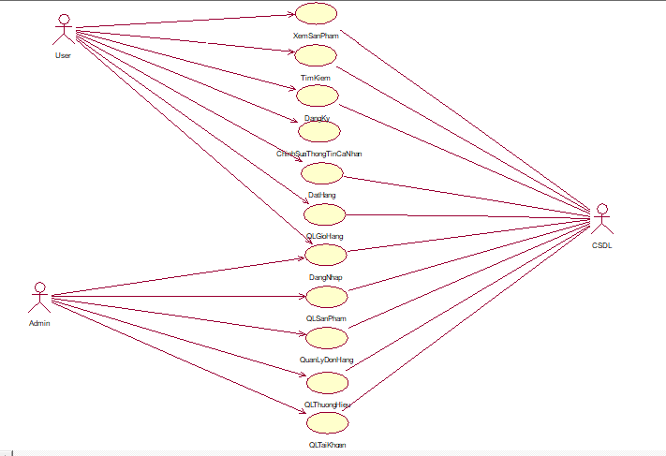

Hình 1 biểu đồ use case tổng quan

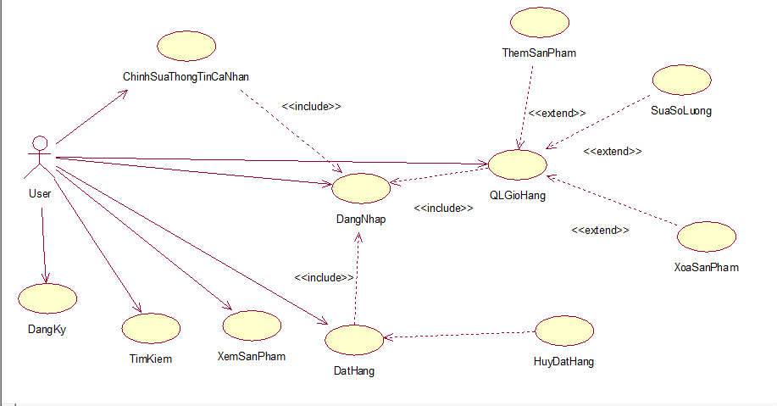

Hình 2 biểu đồ use case phân rã user



Hình 3 biểu đồ use case phân rã admin

## Mô tả use case

### Mô tả use case đăng ký

* Mô tả: Use case đăng ký giúp khách hàng đăng ký tài khoản trên hệ thống.
* Tiền điều kiện:
  + Thiết bị của khách hàng có kết nối internet.
  + Khách hàng truy cập vào application.
* Luồng sự kiện:
* Luồng cơ bản:

1. Use case bắt đầu khi người dùng click “Sign Up” trên màn hình. Hệ thống hiển thì form điền thông tin đăng ký ra màn hình.
2. Người dùng điền thông tin đăng ký vào và click “Sign Up”. Hệ thống sẽ kiểm tra và lưu thông tin đăng ký tài khoản vào bảng “account”.

* Luồng rẽ nhánh:

1. Tại bước 2, người dùng điền thông tin email đã tồn tại, hệ thống báo lỗi đã tồn tại email và quay lại bước 2.
2. Tại bước 2, người dùng điền thông tin user name đã tồn tại, hệ thống báo lỗi đã tồn tại user name và quay lại bước 2.
3. Tại bất kỳ thời điểm nào mà không kết nối được đến CSDL, hệ thống báo lỗi và use case kết thúc.

* Các yêu cầu đặc biệt: không.
* Hậu điều kiện: không.
* Các điểm mở rộng: không.
* Dữ liệu liên quan:

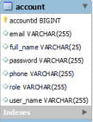

Hình 4 dữ liệu liên quan đăng ký tài khoản

### Mô tả use case đăng nhập

* Mô tả: Cho phép khách hàng, admin đăng nhập tài khoản của mình để sử dụng hệ thống.
* Tiền điều kiện:
  + Khách hàng, admin phải có tài khoản của hệ thống.
  + Thiết bị của khách hàng được kết nối đẩy đủ internet.
* Luồng sự kiện:
* Luồng cơ bản:

1. Use case bắt đầu khi ngươi dùng “click” nút “Login” trên màn hình hệ thống. Hệ thống hiển thị form điền thông tin đăng nhập.
2. Người dùng điền thông tin tài khoản và mật khẩu sau đó bấm đăng nhập trên màn hình. Hệ thống kiểm tra thông tin đăng nhập trong bảng “account”,ghi nhận thông tin phiên đăng nhập và hiển thị màn hình trang chủ sau khi đăng nhập. Use case kết thúc..

* Luồng rẽ nhánh:

1. Tại bước 2 nếu hệ thống kiểm tra thông tin tài khoản mật khẩu sai thì hệ thống sẽ báo lỗi, người dùng có thể quay vê Bước 1 hoặc chọn hủy bỏ. Usce case kết thục.
2. Tại bất kỳ thời điểm nào mà hệ thống không kết nối được với CSDL thì sẽ báo lỗi vào use case kết thúc.

* Các yêu cầu đặc biệt: không.
* Hậu điều kiện: không.
* Các điểm mở rộng: không.
* Dữ liệu liên quan:



Hình 5 dữ liệu liên quan đến đăng nhập

### Mô tả use case xem chi tiết sản phẩm

* Mô tả: Use case xem chi tiết sản phẩm cho phép khách hàng xem thông tin chi tiết về một sản phẩm.
* Tiền điều kiện:
  + Thiết bị của khách hàng có kết nối internet.
  + Khách hàng truy cập vào Application.
* Luồng sự kiện:
* Luồng cơ bản:

1. Use case “Xem chi tiết sản phẩm bắt đầu khi khách hàng chọn vào một sản phẩm, hệ thống lấy thông tin chi tiết của sản phẩm từ bảng “product” hiển thị ra màn hình..

* Luồng rẽ nhánh:

1. Tại bước 2 nếu hệ thống kiểm tra thông tin tài khoản mật khẩu sai thì hệ thống sẽ báo lỗi, người dùng có thể quay vê Bước 1 hoặc chọn hủy bỏ. Usce case kết thục.

* Các yêu cầu đặc biệt: không.
* Hậu điều kiện: không.
* Các điểm mở rộng: không.
* Dữ liệu liên quan:

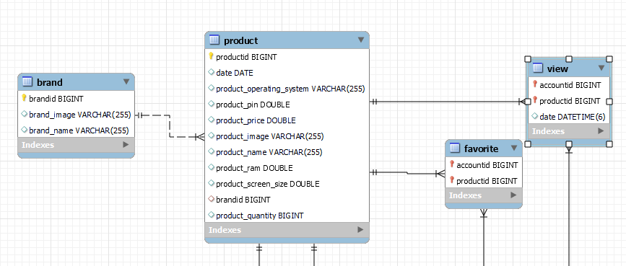

Hình 6 dữ liệu liên quan đến xem chi tiết sản phẩm

### Mô tả use case đặt hàng

* Mô tả: Use case đặt hàng cho phép khách hàng đặt hàng sản phẩm.
* Tiền điều kiện:
  + Thiết bị của khách hàng có kết nối internet.
  + Người dùng đã đăng nhập tài khoản.
* Luồng sự kiện:
* Luồng cơ bản:

1. Use case “Đặt hàng bắt đầu khi khách hàng nhấn vào nút đặt hàng, hệ thống lấy thông tin chi tiết của sản phẩm từ bảng “product”, thông tin người dùng từ bảng “account” hiển thị ra màn hình và lưu vào database.

* Luồng rẽ nhánh

1. Tại bất kỳ thời điểm nào không kết nối được đến CSDL, hệ thống sẽ báo lỗi và use case kết thúc.

* Các yêu cầu đặc biệt: không.
* Hậu điều kiện: không.
* Các điểm mở rộng: không.
* Dữ liệu liên quan:

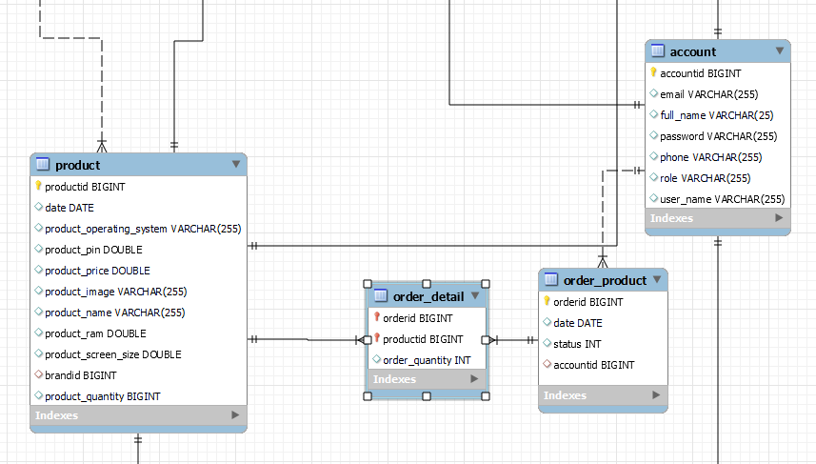

Hình 7 dữ liệu liên quan đến đặt hàng

### Mô tả use case chỉnh sửa thông tin cá nhân:

* Mô tả: Use case “chỉnh sửa thông tin cá nhân” giúp người dùng có thể cập nhật lại thông tin cá nhân của mình.
* Tiền điều kiện:
  + Người dùng đã đăng nhập tài khoản.
  + Thiết bị của khách hàng được kết nối đẩy đủ internet.
* Luồng sự kiện:
* Luồng cơ bản:

1. Use case bắt đầu khi người dùng nhấn nút “Member” trên màn hình. Hệ thống hiển thị form điền thông tin cá nhân mới.Hệ thống sẽ hiển thị màn hình giỏ hàng và thông tin hóa đơn.
2. Người dùng điền thông tin cá nhân sau đó bấm tích trên màn hình. Hệ thống sẽ cập nhật thông tin cá nhân trong bảng “account”. Use case kết thúc.

* Luồng rẽ nhánh:

1. Tại bước 2, người dùng điền thông tin cá nhân không hợp lệ. Hệ thống sẽ báo lỗi.
2. Tại bất kỳ thời điểm nào mà hệ thống không kết nối được với CSDL thì sẽ báo lỗi và use case kết thúc.

* Các yêu cầu đặc biệt: không.
* Hậu điều kiện: không.
* Các điểm mở rộng: không.
* Dữ liệu liên quan:

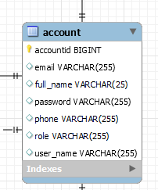

Hình 8 dữ liệu liên quan đến chỉnh sửa thông tin cá nhân

### Mô tả use case tìm kiếm

* Mô tả: Use case “tìm kiếm” giúp người dùng tìm kiếm sản phẩm theo tên sản phẩm.
* Tiền điều kiện: Thiết bị của khách hàng được kết nối đẩy đủ internet.
* Luồng sự kiện:
* Luồng cơ bản:

1. Use case bắt đầu khi người dùng nhấn vào ô tìm kiếm trên màn hình, hệ thống hiển thị form nhập thông tin tìm kiếm.
2. Người dùng điền thông tin tìm kiếm sau đó bấm “Tìm kiếm” trên màn hình. Hệ thống sẽ lấy thông tin sản phẩm tìm kiếm trong bảng “product” và hiển thị ra màn hình. Use case kết thúc.

* Luồng rẽ nhánh:

1. Tại bước 2, khi không tìm thấy sản phẩm nào hợp lệ, hệ thống hiển thị thông báo “không tìm thấy sản phẩm hợp lệ”. Use case kêt thúc.
2. Tại bất kỳ thời điểm nào mà hệ thống không kết nối được với CSDL thì sẽ báo lỗi và use case kết thúc.

* Các yêu cầu đặc biệt: không.
* Hậu điều kiện: không.
* Các điểm mở rộng: không.
* Dữ liệu liên quan:

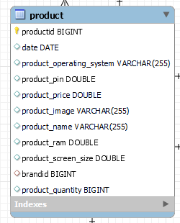

Hình 9 dữ liệu liên quan đến tìm kiếm

### Mô tả use case quản lý giỏ hàng

* Mô tả: Use case “quản lý giỏ hàng” giúp người dùng quản lý sản phẩm trong giỏ hàng.
* Tiền điều kiện:
  + Người dùng đã đăng nhập tài khoản.
  + Thiết bị của khách hàng được kết nối đẩy đủ internet.
* Luồng sự kiện:
* Luồng cơ bản:

1. Use case bắt đầu khi người dùng nhấn nút “Cart” trên màn hình. Hệ thống hiển thị danh sách các sản phẩm trong giỏ hàng
2. Người dùng nhấn nút xóa trên một sản phẩm trong giỏ hàng. Hệ thống sẽ xóa sản phẩm khỏi bảng “cart”. Use case kết thúc

* Luồng rẽ nhánh:

1. Tại bất kỳ thời điểm nào trong quá trình thực hiện ca sử dụng, nếu không kết nối được với cơ sở dữ liệu thì hệ thống sẽ hiển thị một thông báo lỗi. UC kết thúc.

* Các yêu cầu đặc biệt: không.
* Hậu điều kiện: không.
* Các điểm mở rộng: không.
* Dữ liệu liên quan:

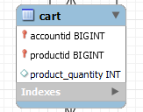

Hình 10 dữ liệu liên quan đến quản lý giỏ hàng

### Mô tả use case quản lý đơn hàng

* Mô tả: Use case giúp người quản trị có thể cập nhật lại đơn hàng mà người dùng đã đặt.
* Tiền điều kiện:
  + Người dùng đã đăng nhập tài khoản với quyền admin.
  + Thiết bị của người dùng được kết nối đẩy đủ internet.
* Luồng sự kiện:
* Luồng cơ bản:

1. Use case bắt đầu khi người dùng “click” nút “Order” trên màn hình quản trị. Hệ thống sẽ lấy danh sách đơn hàng trong bảng “order_product” để hiển thị ra màn hình.
2. Người quản trị chọn “Update” trên một đơn hàng. Hệ thống lấy thông tin đơn hàng từ bảng “product”, “order_detail”, “order_product” hiển thị ra màn hình và form sửa đơn hàng
3. Người quản trị sửa đơn hàng và nhấn cập nhật. Hệ thống cập nhật thông tin đơn hàng vào bảng “order_product”. Use case kết thúc.

* Luồng rẽ nhánh:

1. Tại bất kỳ thời điểm nào mà hệ thống không kết nối được với CSDL thì sẽ báo lỗi và use case kết thúc.

* Các yêu cầu đặc biệt: không.
* Hậu điều kiện: không.
* Các điểm mở rộng: không.
* Dữ liệu liên quan:



Hình 11 dữ liệu liên quan đến quản lý đơn hàng

### Mô tả use case quản lý sản phẩm

* Mô tả: Use case “Quản lý sản phẩm” cho phép người quản trị có thể thêm, sửa, xóa sản phẩm.
* Tiền điều kiện:
  + Người dùng đã đăng nhập tài khoản với quyền admin.
  + Thiết bị của người dùng được kết nối đẩy đủ internet.
* Luồng sự kiện:
* Luồng cơ bản: Use case bắt đầu khi người dùng “click” nút “Product” trên màn hình quản trị. Hệ thống sẽ lấy danh sách sản phẩm trong bảng “product” để hiển thị ra màn hình.

1. Thêm sản phẩm:
   1. Người quản trị click “Add Product”. Hệ thống sẽ hiển thị form nhập thông tin sản phẩm ra màn hình.
   2. Người dùng điền thông tin sản phẩm sau đó chọn “Add”. Hệ thống lưu sản phẩm mới vào bảng “product”..
2. Sửa sản phẩm:
   1. Người quản trị chọn “Update” trên một sản phẩm trong danh sách. Hệ thống lấy thông tin sản phẩm trong bảng “product” và form sửa hiển thị ra màn hình.
   2. Người quản trị điền lại thông tin vào form sửa sau đó chọn “Cập nhât”. Hệ thống lưu thông tin sản phẩm vào bảng “product”.
3. Xóa sản phẩm:
   1. Người quản trị chọn “Delete” trên một sản phẩm trong danh sách. Hệ thống hiển thị form xóa sản phẩm.
   2. Người quản trị chọn “Đồng ý”. Hệ thống xóa sản phẩm khỏi bảng “product”. Use case kết thúc.

* Luồng rẽ nhánh:

1. Tại bước “2b” người quản trị điền thông tin sản phẩm không hợp lệ. Hệ thống báo thông tin không hợp lệ và quay lại bước “2a”.
2. Tại bước “3b” người quản trị điền thông tin sản phẩm không hợp lệ. Hệ thống báo thông tin không hợp lệ và quay lại bước “3a”.
3. Tại bất kỳ thời điểm nào hệ thống không kết nối được với CSDL thì sẽ báo lỗi. Use case kết thúc.

* Các yêu cầu đặc biệt: không.
* Hậu điều kiện: không.
* Các điểm mở rộng: không.
* Dữ liệu liên quan:

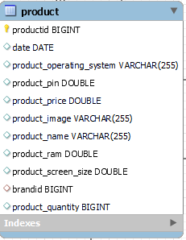

Hình 12 dữ liệu liên quan đến quản lý sản phẩm

### Mô tả use case quản lý thương hiệu

* Mô tả: Use case “Quản lý thương hiệu” cho phép người quản trị có thể thêm, sửa, xóa thương hiệu.
* Tiền điều kiện:
  + Người dùng đã đăng nhập tài khoản với quyền admin.
  + Thiết bị của người dùng được kết nối đẩy đủ internet.
* Luồng sự kiện:
* Luồng cơ bản: Use case bắt đầu khi người dùng “click” nút “Brand” trên màn hình quản trị. Hệ thống sẽ lấy danh sách thương hiệu trong bảng “brand” để hiển thị ra màn hình.

1. Thêm thương hiệu:
   1. Người quản trị click “Add Brand”. Hệ thống sẽ hiển thị form nhập thông tin thương hiệu ra màn hình.
   2. Người dùng điền thông tin thương hiệu sau đó chọn “Add Brand”. Hệ thống lưu danh mục mới vào bảng “brand”.
2. Sửa thương hiệu:
   1. Người quản trị chọn “Update” trên một thương hiệu trong danh sách. Hệ thống lấy thông tin sản phẩm trong bảng “brand” và form sửa hiển thị ra màn hình.
   2. Người quản trị điền lại thông tin vào form sửa sau đó chọn “Cập nhât”. Hệ thống lưu thông tin sản phẩm vào bảng “brand”.
3. Xóa thương hiệu:
   1. Người quản trị chọn “Delete” trên một sản phẩm trong danh sách. Hệ thống hiển thị form xóa thương hiệu.
   2. Người quản trị chọn “Đồng ý”. Hệ thống xóa sản phẩm khỏi bảng “brand”. Use case kết thúc.

* Luồng rẽ nhánh:

1. Tại bước “2b” người quản trị điền thông tin thương hiệu không hợp lệ. Hệ thống báo thông tin không hợp lệ và quay lại bước “2a”.
2. Tại bước “3b” người quản trị điền thông tin thương hiệu không hợp lệ. Hệ thống báo thông tin không hợp lệ và quay lại bước “3a”.
3. Tại bất kỳ thời điểm nào hệ thống không kết nối được với CSDL thì sẽ báo lỗi. Use case kết thúc.

* Các yêu cầu đặc biệt: không.
* Hậu điều kiện: không.
* Các điểm mở rộng: không.
* Dữ liệu liên quan:

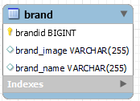

Hình 13 dữ liệu liên quan đến quản lý thương hiệu

### Mô tả use case quản lý tài khoản

* Mô tả: Use case “Quản lý tài khoản” cho phép người quản trị có thể thêm, sửa, xóa tài khoản.
* Tiền điều kiện:
  + Người dùng đã đăng nhập tài khoản với quyền admin.
  + Thiết bị của người dùng được kết nối đẩy đủ internet.
* Luồng sự kiện:
* Luồng cơ bản: Use case bắt đầu khi người dùng “click” nút “Account” trên màn hình quản trị. Hệ thống sẽ lấy danh sách sản phẩm trong bảng “account” để hiển thị ra màn hình.

1. Thêm tài khoản:
   1. Người quản trị click “Add Account”. Hệ thống sẽ hiển thị form nhập thông tin tài khoản ra màn hình.
   2. Người dùng điền thông tin tài khoản sau đó chọn “Add”. Hệ thống lưu tài khoản mới vào bảng “account”..
2. Sửa tài khoản:
   1. Người quản trị chọn “Update” trên một tài khoản trong danh sách. Hệ thống lấy thông tin tài khoản trong bảng “account” và form sửa hiển thị ra màn hình.
   2. Người quản trị điền lại thông tin vào form sửa sau đó chọn “Cập nhât”. Hệ thống lưu thông tin tài khoản vào bảng “account”.
3. Xóa tài khoản:
   1. Người quản trị chọn “Delete” trên một tài khoản trong danh sách. Hệ thống hiển thị form xóa tài khoản.
   2. Người quản trị chọn “Đồng ý”. Hệ thống xóa tài khoản khỏi bảng “account”. Use case kết thúc.

* Luồng rẽ nhánh:

1. Tại bước “2b” người quản trị điền thông tin tài khoản không hợp lệ. Hệ thống báo thông tin không hợp lệ và quay lại bước “2a”.
2. Tại bước “3b” người quản trị điền thông tin tài khoản không hợp lệ. Hệ thống báo thông tin không hợp lệ và quay lại bước “3a”.
3. Tại bất kỳ thời điểm nào hệ thống không kết nối được với CSDL thì sẽ báo lỗi. Use case kết thúc.

* Các yêu cầu đặc biệt: không.
* Hậu điều kiện: không.
* Các điểm mở rộng: không.
* Dữ liệu liên quan:

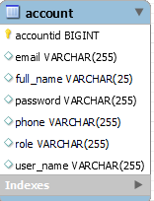

Hình 14 dữ liệu liên quan đến quản lý tài khoản

## Phân tích các use case

### Phân tích use case: đăng nhập

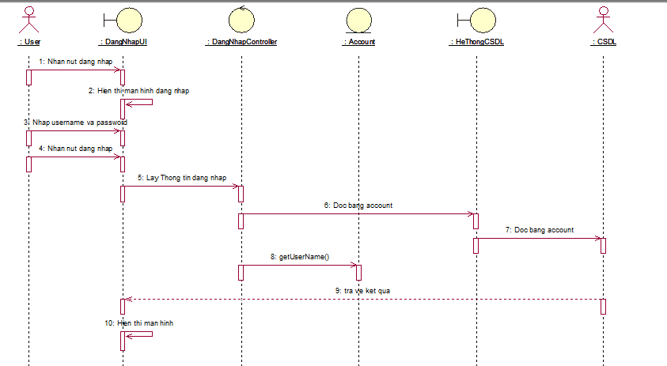

Hình 15 biểu đồ trình tự cho usecase đăng nhập

### Phân tích use case: đăng nhập

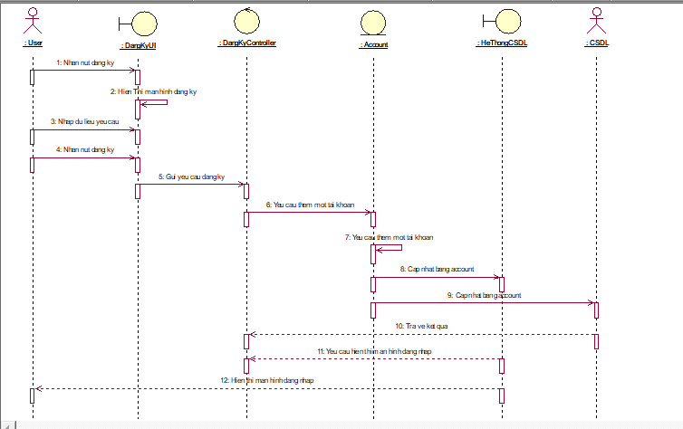

Hình 16 biểu đồ trình tự cho usecase đăng ký

### Phân tích use case: xem chi tiết sản phẩm

#### 

Hình 17 biều đồ trình tự cho usecase xem chi tiết sản phẩm

### Phân tích use case: đặt hàng

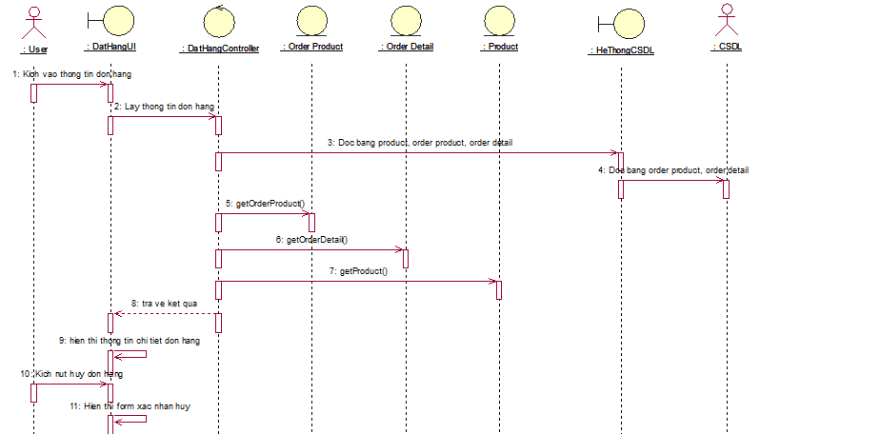

Hình 18 biều đồ trình tự usecase đặt hàng(1)

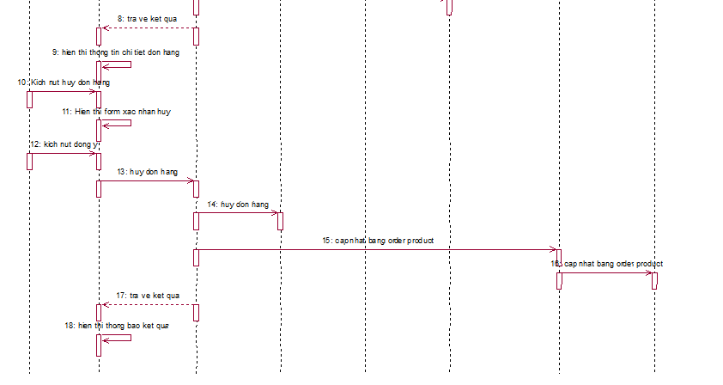

Hình 19 biều đồ trình tự usecase đặt hàng(2)

### Phân tích use case: chỉnh sửa thông tin cá nhân:

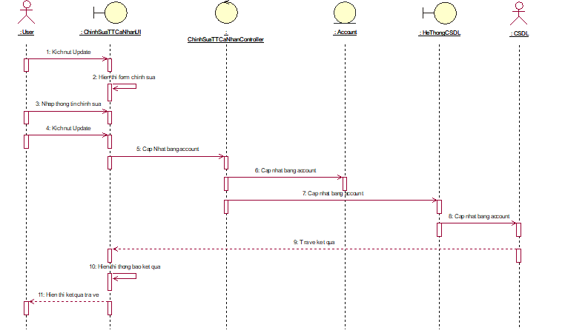

Hình 20 biểu đồ trình tự cho usecase chỉnh sửa thông tin cá nhân

### Phân tích use case: Tìm kiếm

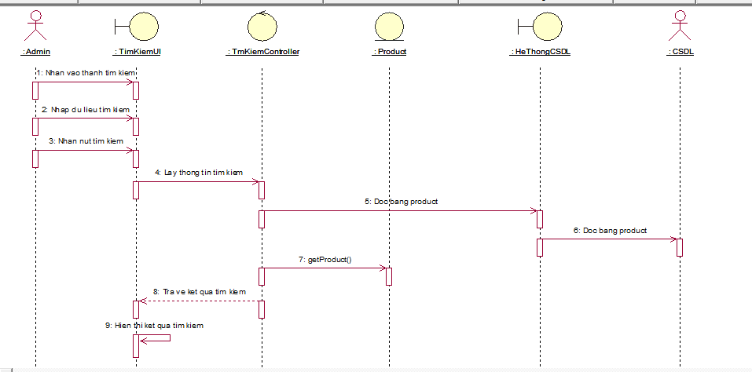

Hình 21 biểu đồ trình tự tìm kiếm

### Phân tích use case: quản lý giỏ hàng

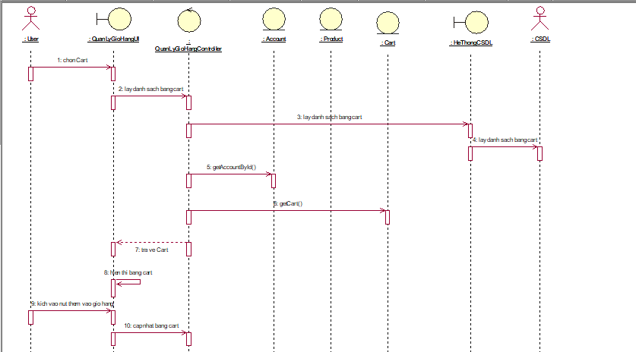

Hình 22 biểu đồ trình tự quản lý giỏ hàng(1)

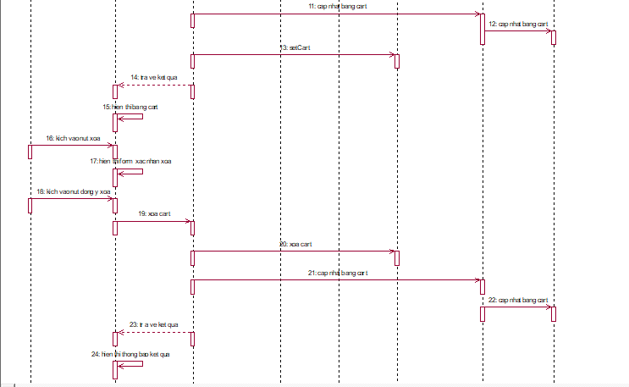

Hình 23 biểu đồ trình tự quản lý giỏ hàng(2)

### Phân tích use case: quản lý đơn hàng

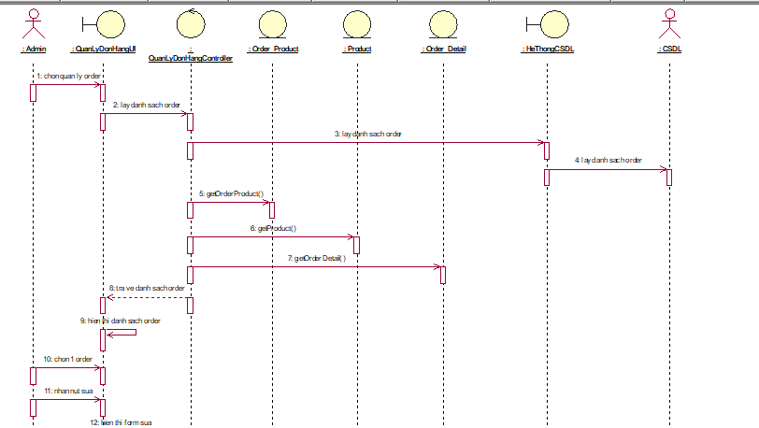

Hình 24 biểu đồ trình tự usecase quản lý đơn hàng(1)

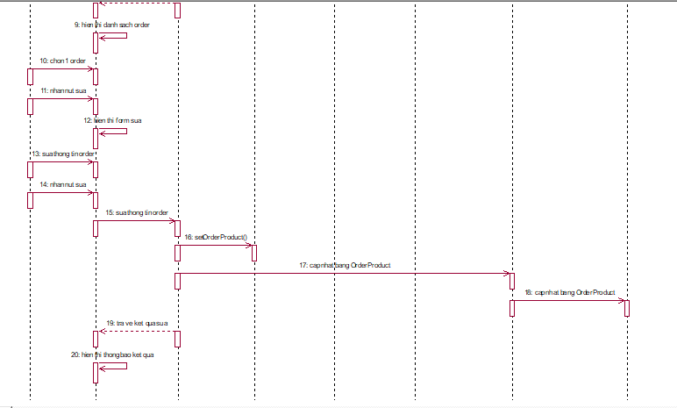

Hình 25 biểu đồ trình tự usecase quản lý đơn hàng(2)

### Phân tích use case: quản lý sản phẩm

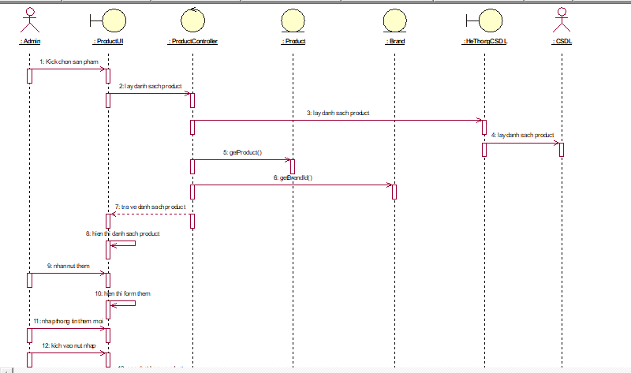

Hình 26 biểu đồ trình tự usecase quản lý sản phẩm (1)

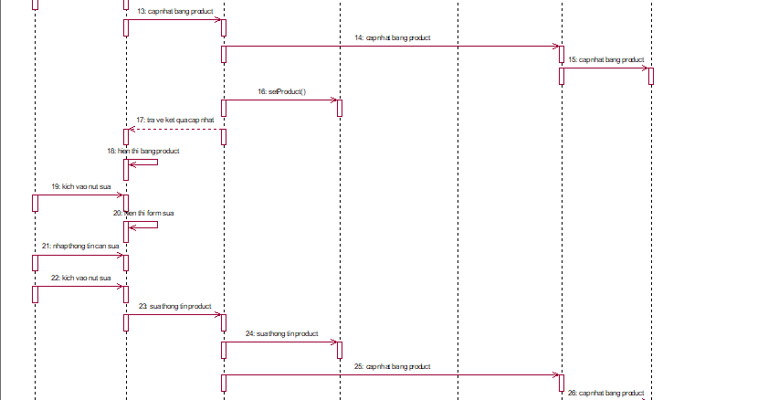

Hình 27 biểu đồ trình tự usecase quản lý sản phẩm (2)

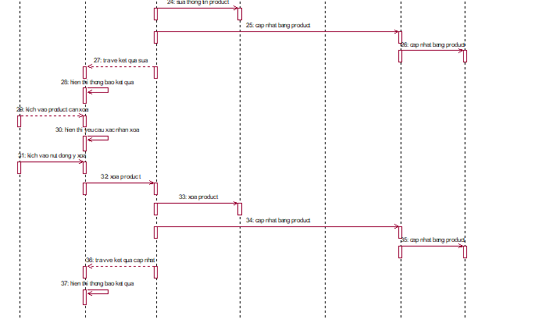

Hình 28 biểu đồ trình tự usecase quản lý sản phẩm (3)

### Phân tích use case: Quản lý thương hiệu

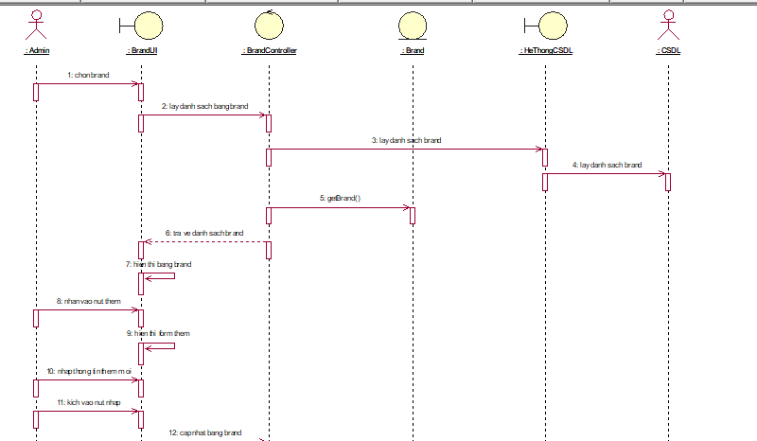

Hình 29 biểu đồ trình tự cho usecase quản lý thương hiệu (1)

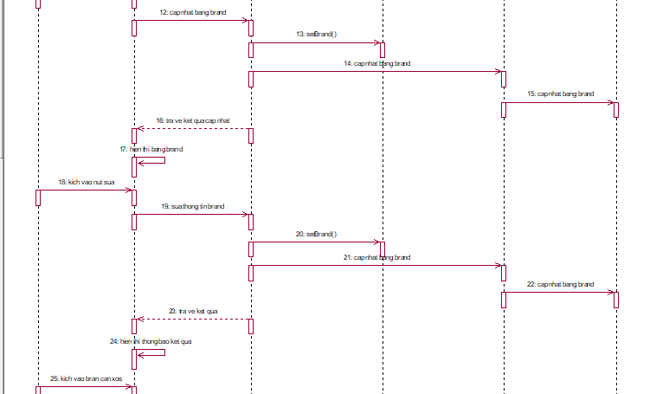

Hình 30 biểu đồ trình tự cho usecase quản lý thương hiệu (2)

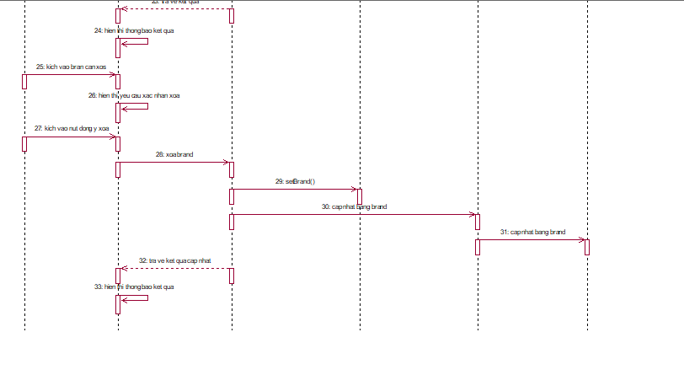

Hình 31 biểu đồ trình tự cho usecase quản lý thương hiệu (3)

### Phân tích use case: Quản lý tài khoản

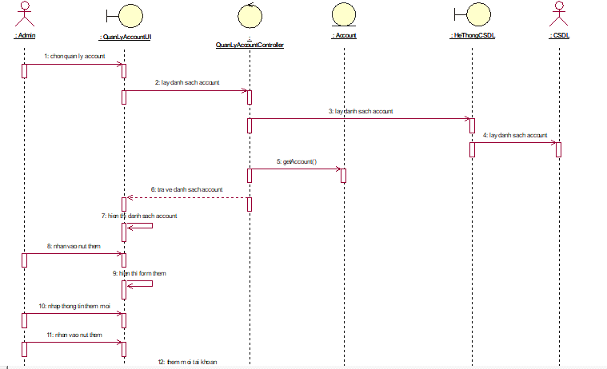

Hình 32 biểu đồ trình tự cho usecase quản lý tài khoản(1)

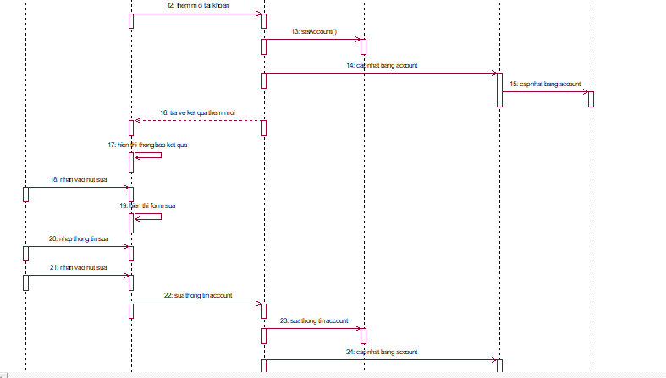

Hình 33 biểu đồ trình tự cho usecase quản lý tài khoản(2)

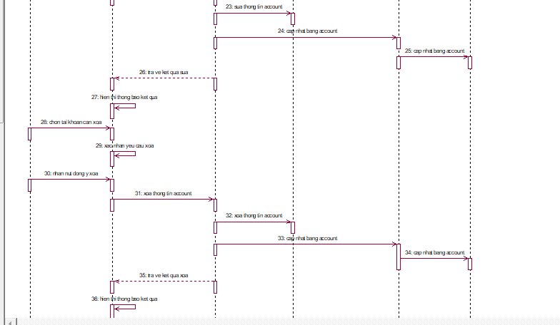

Hình 34 biểu đồ trình tự cho usecase quản lý tài khoản(3)

## Cơ sở dữ liệu

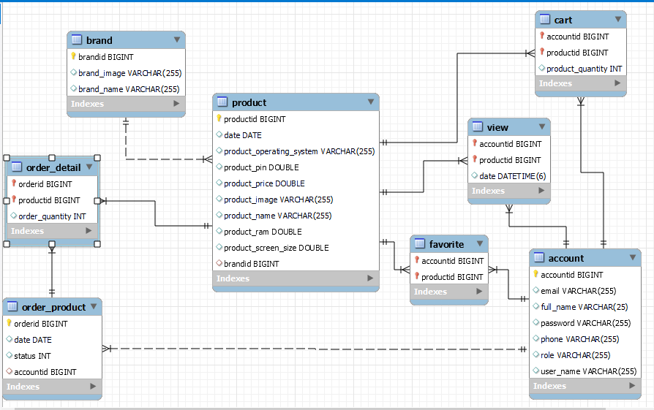

Hình 35 cơ sở dữ liệu

# Cài đặt, triển khai và thực nghiệm

## Cài đặt

### Cài đặt Visual Studio Code

Visual Studio Code là một trình soạn thảo mã nguồn mở được phát triển bởi Microsoft dành cho Windows, Linux và macOS. Nó hỗ trợ các chức năng nổi bật như debug, tự hoàn thành mã thông minh, snippets và cải tiến mã nguồn, đi kèm với Git. Với giao diện đơn giản, dễ dàng tùy biến theo nhu cầu của người dùng nên được các lập trình viên rất ưa thích.

Cài đặt Visual Studio Code:

* Truy cập trang web: <https://code.visualstudio.com> để tải công cụ Visual Studio Code về máy.
* Mở file sau khi đã tải thành công.
* Ấn theo hướng dẫn đã cài đặt của phần mềm.
* Thiết lập biến môi trường.
* Mở công cụ và hoàn tất cài đặt.

### Cài đặt Intellij IDEA

**Intellij IDEA** là một trình IDE dùng để lập trình Java (nó cũng được sử dụng để lập trình một số ngôn ngữ khác như Node.js, python…) Nhìn chung Intellij IDEA khá giống với Eclipse vì nó chủ yếu dùng cho Java nhưng vẫn có thể hỗ trợ các ngôn ngữ khác và có rất nhiều các plugin hỗ trợ. Intellij IDEA có 2 bản là bản miễn phí (community) và bản trả phí (ultimate). Bản trả phí thì hỗ trợ thêm JavaScript, TypeScript, các plugin GWT, Vaadin… check các đoạn code trùng lặp…

Cài đặt Intellij IDEA:

* Bước 1: Truy cập link:

https://www.jetbrains.com/idea/download/#section=windows

* Bước 2: Lựa chọn phiên bản phù hợp, click ‘Download’.
* Bước 3: Chọn thư mục cài đặt và nhấn Next.
* Bước 4: Chờ vài phút để cài đặt, sau khi cài đặt hoàn tất nhấn finish để kết thúc.

### Cài đặt Android Studio

Chức năng của Android Studio là cung cấp giao diện để tạo các ứng dụng và xử lý phần lớn các công cụ quản lý file phức tạp đằng sau hậu trường. Ngôn ngữ lập trình được sử dụng ở đây là Java và được cài đặt riêng trên thiết bị của bạn. Android Studio rất đơn giản, bạn chỉ cần viết, chỉnh sửa và lưu các dự án của mình và các file trong dự án đó. Đồng thời, Android Studio sẽ cấp quyền truy cập vào Android SDK.

Cài đặt Android Studio:

* Bước 1: Truy cập link: https://developer.android.com/studio
* Bước 2: Lựa chọn phiên bản phù hợp, click ‘Download’.
* Bước 3: Chọn thư mục cài đặt và nhấn Next.
* Bước 4: Chờ vài phút để cài đặt, sau khi cài đặt hoàn tất nhấn finish để kết thúc.

### Cài đặt MySQL Workbench

**MySQL Workbench** là một công cụ truy cập cơ sở dữ liệu được mô hình hóa và thiết kế trực quan sử dụng cho cơ sở dữ liệu quan hệ MySQL server. MySQL Workbench giúp tạo ra các mô hình dữ liệu vật lý mới và hỗ trợ sửa đổi các cơ sở dữ liệu MySQL hiện có với các kỹ thuật đảo ngược / chuyển tiếp, các chức năng quản lý tùy chọn.

Cài đặt MySQL Workbench:

* Bước 1: Truy cập link: https://dev.mysql.com/downloads/workbench/
* Bước 2: Lựa chọn phiên bản phù hợp, click ‘Download’.
* Bước 3: Chọn thư mục cài đặt và nhấn Next.
* Bước 4: Chờ vài phút để cài đặt, sau khi cài đặt hoàn tất nhấn finish để kết thúc.

## Kết quả triển khai

### Giao diện người dùng

#### Đăng ký

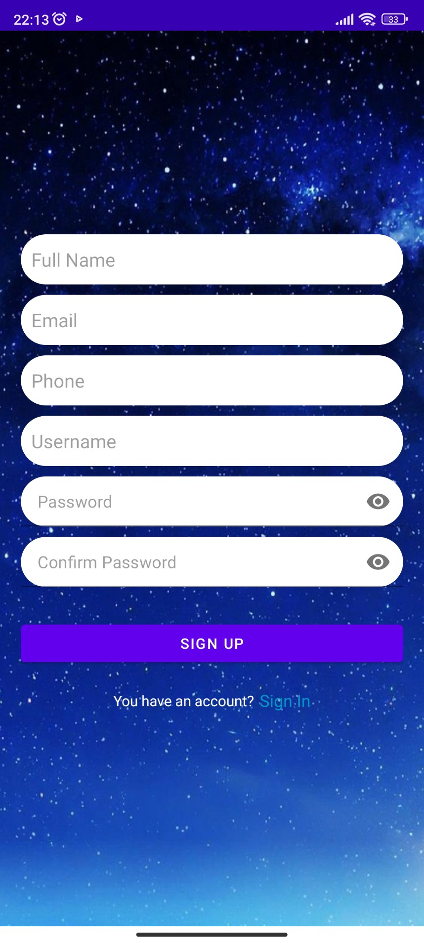

Hình 36 giao diện đăng ký tài khoản

#### Đăng nhập

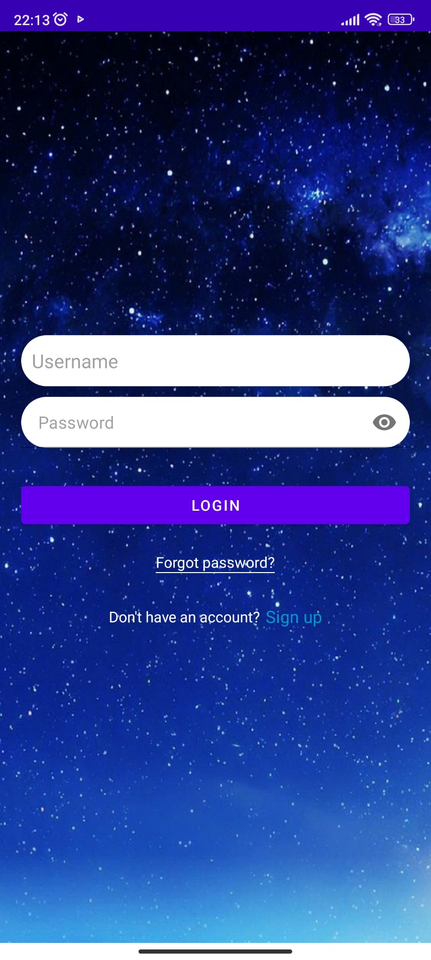

Hình 37 giao diện đăng nhập tài khoản

#### Trang chủ

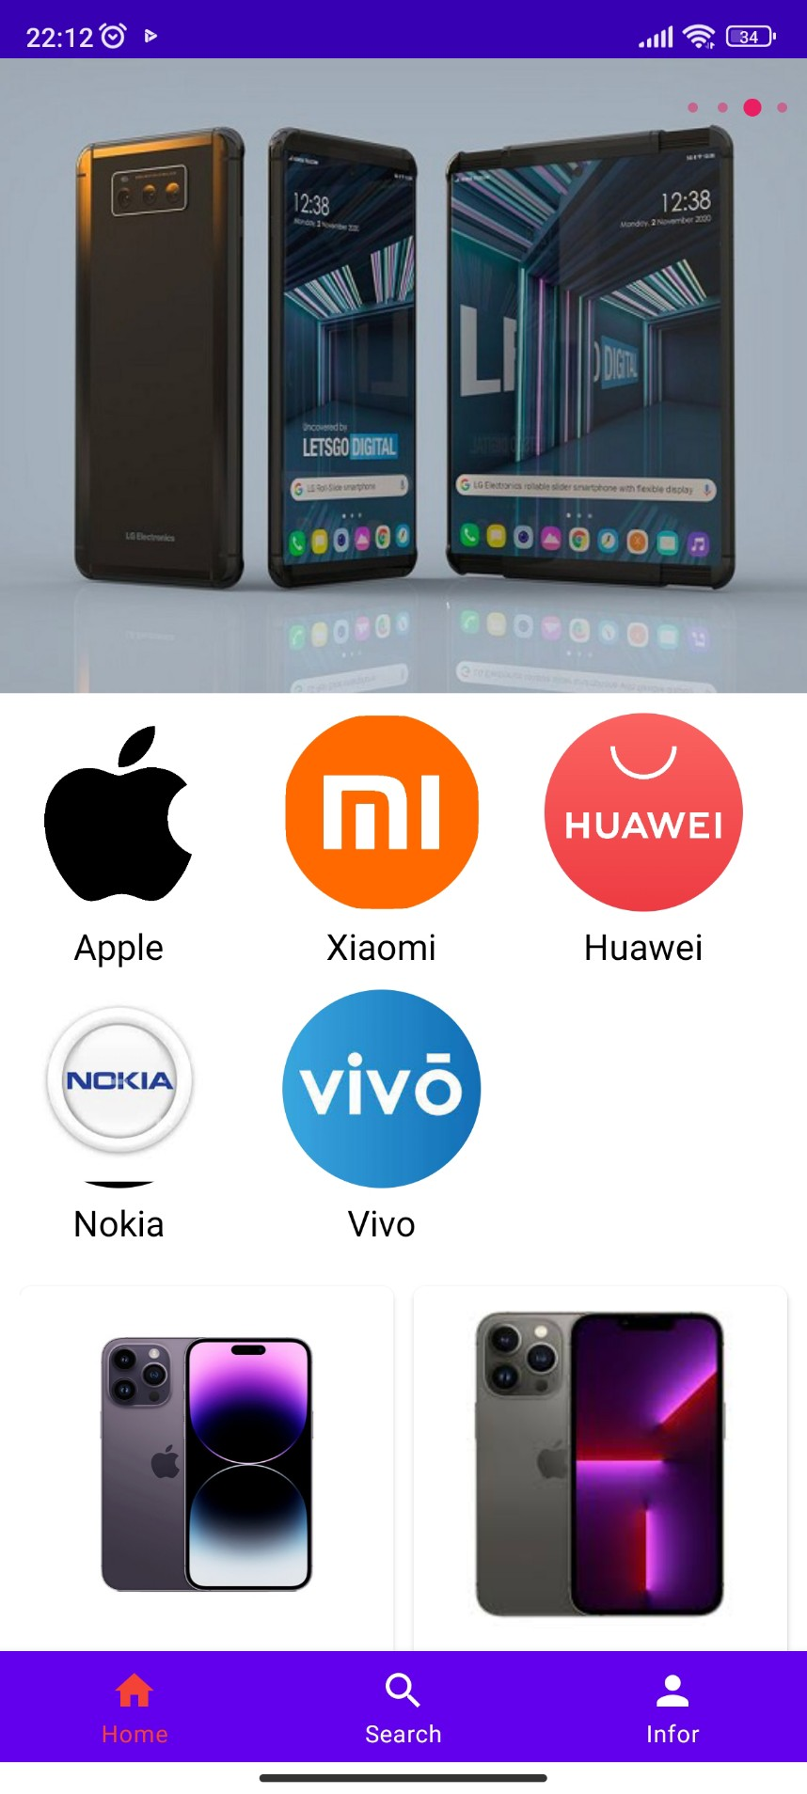

Hình 38 giao diện trang chủ

#### Chi tiết sản phẩm

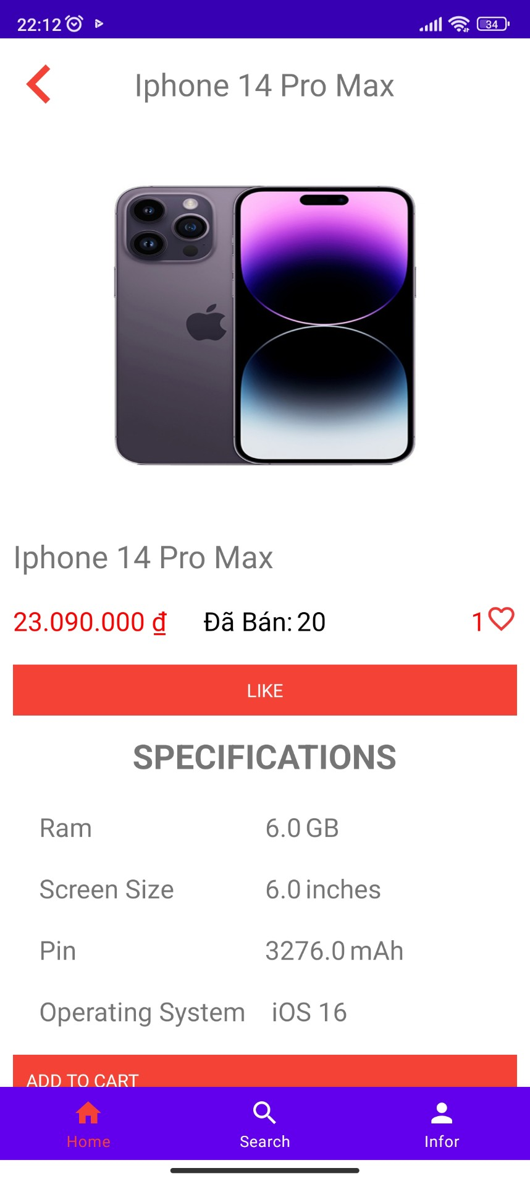

Hình 39 giao diện chi tiết sản phẩm

#### Giỏ hàng

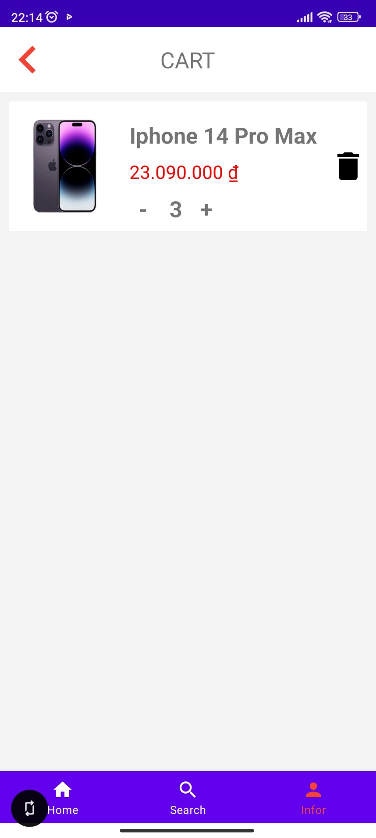

Hình 40 giao diện giỏ hàng

#### Chỉnh sửa thông tin tài khoản

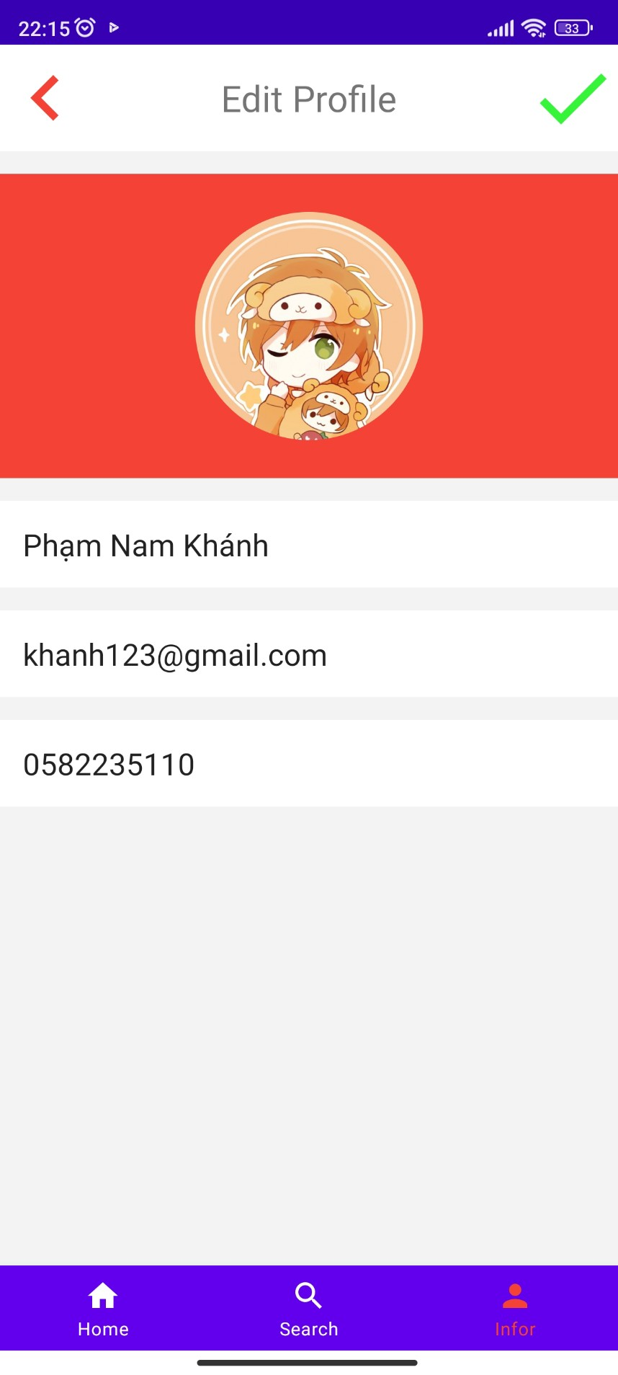

Hình 41 giao diện chỉnh sửa thông tin sản phẩm

### Giao diện quản trị viên

#### Đăng nhập admin

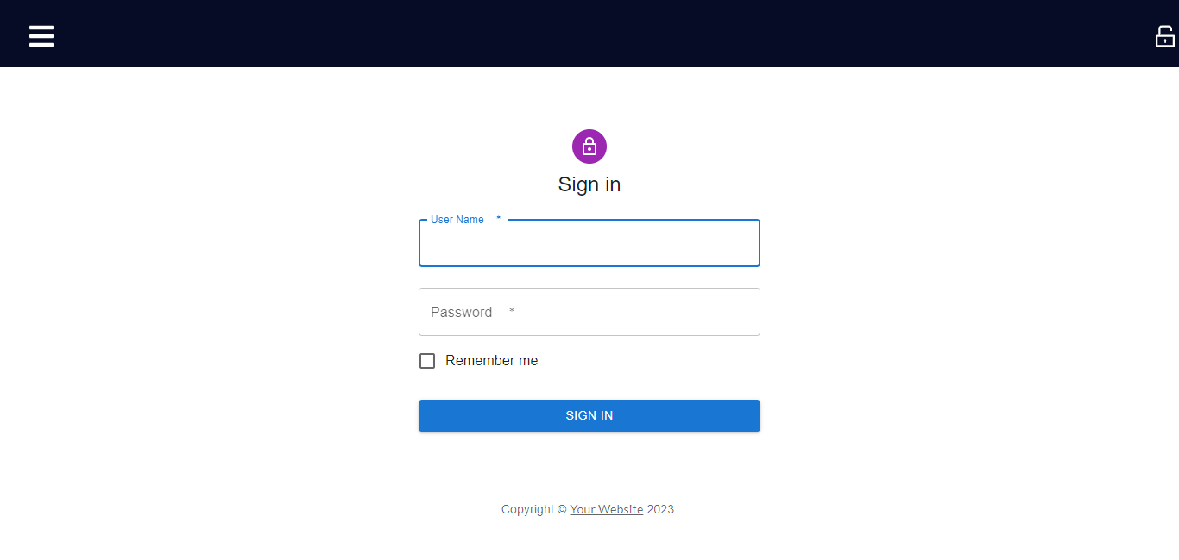

Hình 42 giao diện đăng nhập admin

#### Quản lý tài khoản

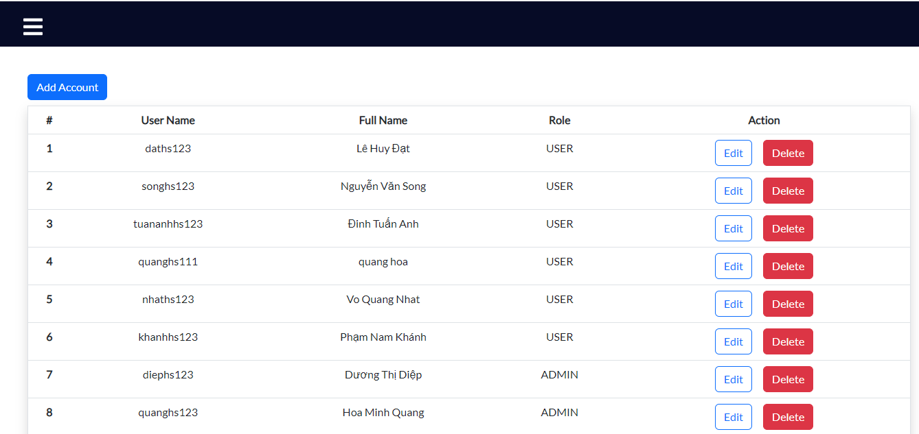

Hình 43 giao diện quản lý tài khoản

#### Quản lý sản phẩm

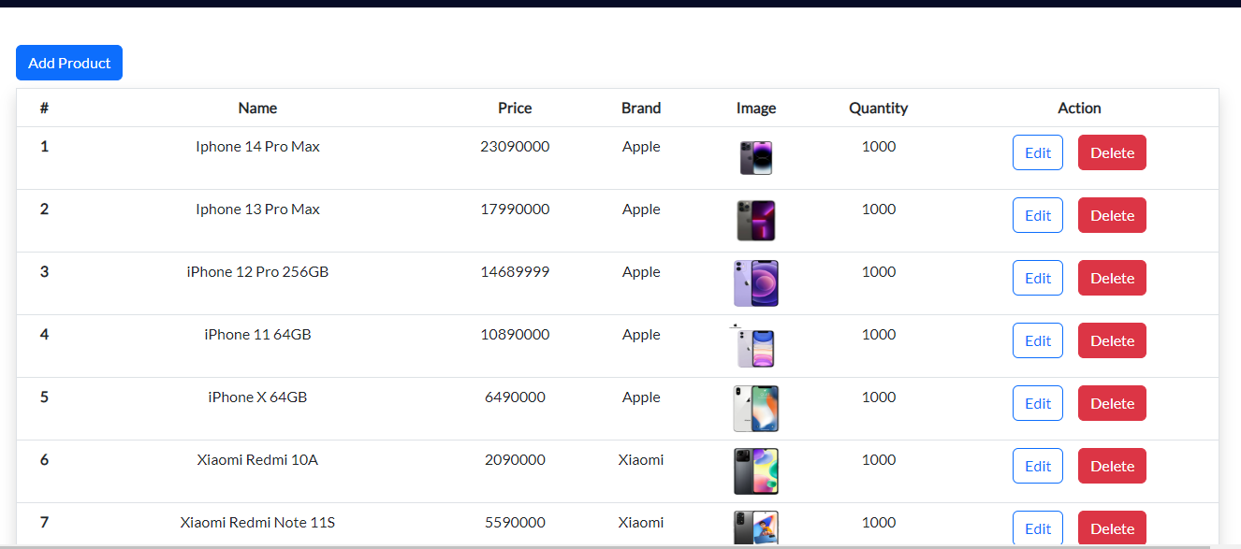

Hình 44 giao diện quản lý sản phẩm

#### Quản lý thương hiệu

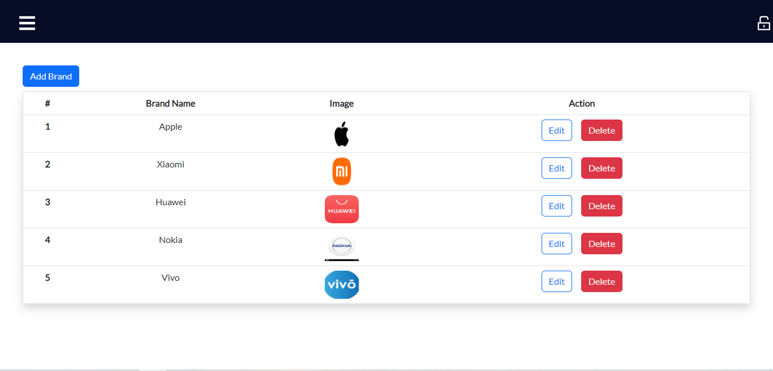

Hình 45 giao diện quản lý thương hiệu

#### Thêm sản phẩm

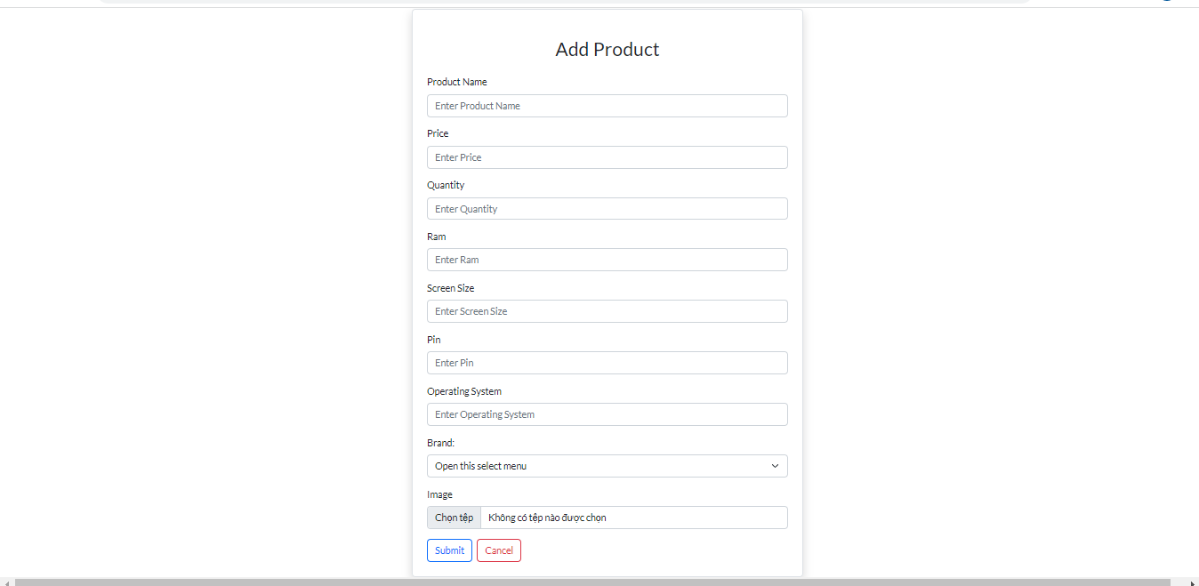

Hình 46 giao diện thêm sản phẩm

#### Thêm thương hiệu

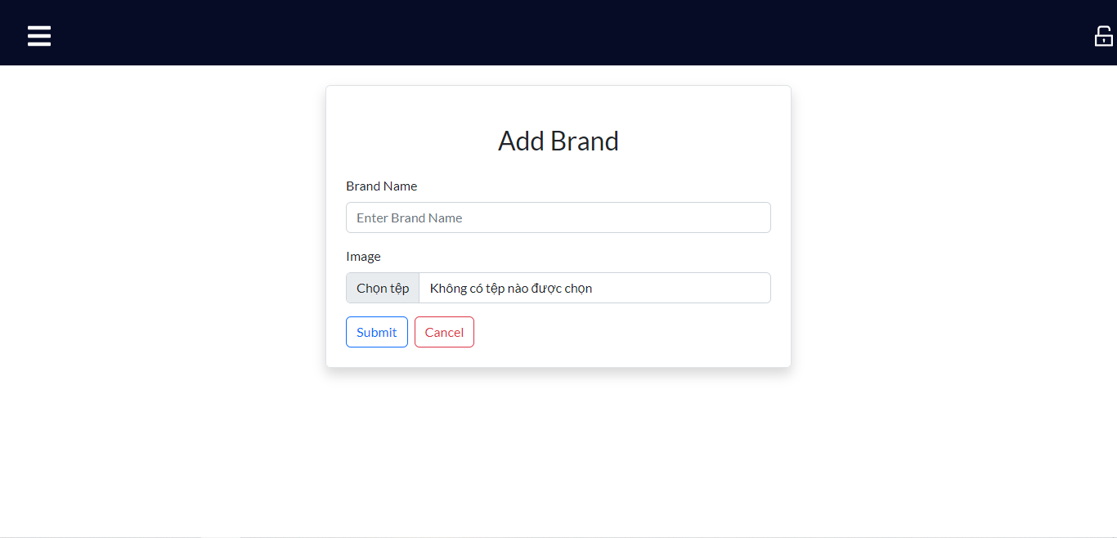

Hình 47 giao diện thêm thương hiệu

## Kiểm thử

### Kiểm thử trang khách hàng

|  |  |  |  |  |
| --- | --- | --- | --- | --- |
| STT | Mô tả | Quy trình | Kết quả mong đợi | Trạng thái |
| 1 | Trang chủ | Truy cập hệ thống | Hiển thị trang chủ hệ thống | Đạt |
| 2 | Xem chi tiết sản phẩm | Kích vào một sản phẩm | Hiển thị thông tin chi tiết của sản phẩm | Đạt |
| 3 | Xem sản phẩm theo thương hiệu | Chọn một thương hiệu trên menu cửa hàng | Hiển thị danh sách sản phẩm theo thương hiệu | Đạt |
| 4 | Thêm sản phẩm vào giỏ hàng | Kích “Add to cart” trên 1 sản phẩm | Thêm vào giỏ hàng | Đạt |
| 5 | Yêu thích | Kích “Favorite” trên 1 sản phẩm | Thêm vào danh sách yêu thích | Đạt |
| 6 | Đăng ký tài khoản | Nhập thông tin  Kích “Sign Up” | Thông báo “Tạo tài khoản thành công” | Đạt |
| 7 | Đăng nhập với thông tin sai | Nhập tên tài khoản, mật khẩu  Kích “Sign In” | Thông báo “Đăng nhập không thành công” | Đạt |
| 8 | Đăng nhập hợp lệ | Nhập tên tài khoản, mật khẩu  Kích “Đăng nhập” | Đăng nhập thành công | Đạt |
| 9 | Đăng xuất | Chọn “Sign Out” trên màn hình | Đăng xuất thành công, hiển thị màn hình đăng nhập | Đạt |

### Kiểm thử trang admin

#### Chức năng đăng nhập

|  |  |  |  |  |
| --- | --- | --- | --- | --- |
| STT | Mô tả | Quy trình | Kết quả mong đợi | Trạng thái |
| 1 | Đăng nhập với tài khoản và mật khẩu trống | Để trống tài khoản và mật khẩu  ấn “Sign In” | Thông báo “Đăng nhập không thành công” | Đạt |
| 2 | Đăng nhập với tài khoản và mật khẩu sai | Nhập tài khoản và mật khẩu  ấn “Sign In” | Thông báo “Đăng nhập không thành công” | Đạt |
| 3 | Đăng nhập với tài khoản và mật khẩu đúng | Nhập tài khoản và mật khẩu  ấn “Sign In” | Đăng nhập thành công | Đạt |

#### Chức năng quản lý sản phẩm

|  |  |  |  |  |
| --- | --- | --- | --- | --- |
| STT | Mô tả | Quy trình | Kết quả mong đợi | Trạng thái |
| 1 | Xem danh sách sản phẩm | Kích “Product” | Hiển thị danh sách sản phẩm | Đạt |
| 2 | Thêm sản phẩm | Kích “Add Product”  Nhập thông tin và ấn nút “Submit” | Thêm mới thành công | Đạt |
| 3 | Xóa sản phẩm | Kích nút “Delete” | Hiển thị thông báo xác nhận | Đạt |
| 4 | Sửa sản phẩm | Kích nút “Edit”  Nhập thông tin cần sửa, ấn “Submit” | Thông báo sửa thành công  Hiển thị màn hình danh sách sản phẩm | Đạt |

#### Chức năng quản lý thương hiệu

|  |  |  |  |  |
| --- | --- | --- | --- | --- |
| STT | Mô tả | Quy trình | Kết quả mong đợi | Trạng thái |
| 1 | Xem danh sách thương hiệu | Kích “Brand” | Hiển thị danh sách thương hiệu | Đạt |
| 2 | Thêm thương hiệu | Kích “Add brand”  Nhập thông tin và ấn nút “Submit” | Thêm mới thành công | Đạt |
| 3 | Xóa thương hiệu | Kích nút “Delete” | Hiển thị thông báo xác nhận | Đạt |
| 4 | Sửa thương hiệu | Kích nút “Edit”  Nhập thông tin cần sửa, ấn “Submit” | Thông báo sửa thành công  Hiển thị màn hình danh sách thương hiệu | Đạt |

#### Quản lý tài khoản

|  |  |  |  |  |
| --- | --- | --- | --- | --- |
| STT | Mô tả | Quy trình | Kết quả mong đợi | Trạng thái |
| 1 | Xem danh sách tài khoản | Kích “Account” | Hiển thị danh sách tài khoản | Đạt |
| 2 | Thêm tài khoản | Kích “Add account”  Nhập thông tin và ấn nút “Submit” | Thêm mới thành công | Đạt |
| 3 | Xóa tài khoản | Kích nút “Delete” | Hiển thị thông báo xác nhận | Đạt |
| 4 | Sửa tài khoản | Kích nút “Edit”  Nhập thông tin cần sửa, ấn “Submit” | Thông báo sửa thành công  Hiển thị màn hình danh sách tài khoản | Đạt |

# KẾT LUẬN VÀ BÀI HỌC KINH NGHIỆM

Qua thực hiện báo cáo, với đề tài “Xây dựng app bán điện thoại”, em đã được học cũng như củng cố kiến thức về MySQL, Java, ReactJS,.... Với kiến thức đã học được, em đã hoàn thành được đề tài.

Trong quá trình thực hiện đề tài em vẫn còn có nhiều thiếu sót và sai sót về logic code, tính thực tế. Còn nhiều phần em đã lên ý tưởng phát triển, song thời gian ngắn hạn nên không thể hoàn thiện được đã làm được một sản phẩm có đủ các chức năng. Tuy nhiên app đã có thể thực hiện được các chức năng như: xem sản phẩm, đặt hàng, quản lý,... thông qua app khách hàng có thể thực hiện mua hàng một cách tiện lợi, nhanh chóng, còn quản trị viên có thể thực hiện quản lý các chức năng cơ bản như: quản lý sản phẩm, quản lý hóa đơn, quản lý tài khoản,...

Trong quá trình làm báo cáo, chúng em đã gặp một số khó khăn và hạn chế song bên cạnh đó em đã có hướng đi và cách khắc phục để dự án hoàn thiện tốt hơn.

Khó khăn:

* Kỹ năng chuyên môn vẫn còn yếu.
* Nhiều chức năng mới, tầm hiểu biết về các công cụ, công nghệ còn hạn hẹp.

Cách khắc phục:

* Tích cực tìm hiểu những công cụ, công nghệ từ nhiều nguồn khác nhau để hoàn thiện đề tài.

Trong tương lai, em sẽ tiếp tục tích lũy kinh nghiệm và kiến thức để phát triển hoàn thiện đề tài này tốt hơn nữa và có thể sẽ áp dụng nó trong thực tế cuộc sống.

# TÀI LIỆU THAM KHẢO

[1] https://www.baeldung.com/spring-boot

[2] https://react.dev/learn

[3] https://www.w3schools.com.

[4] Giáo trình phân tích thiết kế hướng đối tượng – Trường ĐHCN Hà Nội

[5] Giáo trình Lập trình HĐT với Java, Nguyễn Bá Nghiễn, Ngô Văn Bình, Vương Quốc Dũng, Đỗ Sinh Trường; NXB Thống kê, 2020.